 |  | Alcaldía Municipal de La Libertad Oeste
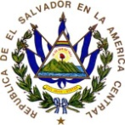
 |  | Listado de viajes al exterior de Mayo a Diciembre 2024
NUMERO | NOMBRE | CARGO | FECHA | Duración | Destino | Objetivo | Valor del pasaje | Viáticos | Otros gastos | Fuente de financiamiento
1 | Ana Janet González Sermeño | Alcaldesa Municipal | Del 10 al 23 Octubre2024 | 14 días | Pekín República de China | Capacitación sobre cooperación la Franja y la Ruta | N/A | $8,400.00 | N/A | Fondos Propios
TOTAL |  |  |  |  |  |  |  | $8,400.00

